山东大学 计算机科学与技术 学院
操作系统 课程实验报告

学号：202100130022 | 姓名：郭家宁 |  | 班级：21数据
实验题目：实验2：线程和管道通信
实验学时：2 |  | 实验日期：2023-4-17
实验目的：通过 Linux 系统中线程和管道通信机制的实验，熟悉 pthread 线程库的使用，加深对于线程控制和管道通信概念的理解，观察和体验并发线程间的通信和协作的效果 ，练习基于 pthread 线程库、利用无名管道进行线程通信的编程和调试技术。
实验结果：
2.2利用管道实现在在线程间传递整数
利用两个管道在两个线程之间传递参数
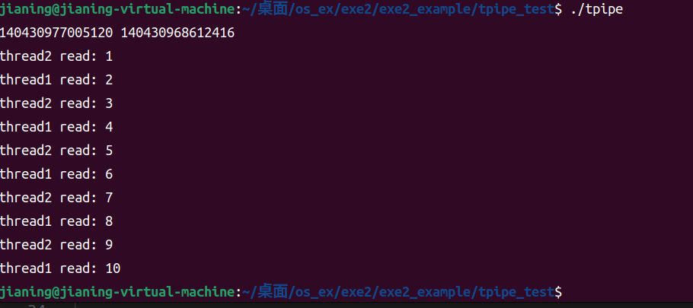
2.3利用管道实现在父子进程间传递整数
子进程8590和父进程8589交替执行，利用两个无名管道在子父进程之间传递参数。
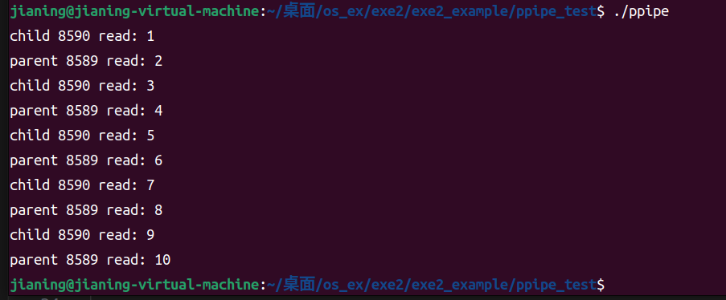
2.4独立实验：
设有二元函数 f(x,y) = f(x) + f(y)
其中：
• f(x)=1 (x=1)
• f(x) = f(x-1) * x (x >1)
• f(y)=1 (y=1,2)
• f(y) = f(y-1) + f(y-2) (y> 2)
请基于无名管道，利用 pthread 线程库编程建立 3 个并发协作线程，它们分别完成 f(x,y)、f(x)、f(y)系统调用
实验思路：

使用fork()系统调用，建立两个子进程，然后分别让子进程执行f(x),
f(y),然后建立两个通道,让子进程给父进程传递参数f(x), f(y),，然后让父进程计算f(x, y）。

子进程1在管道1的1端写数据，所以要关闭管道1的0端，在pipe1[1]
写入数据。
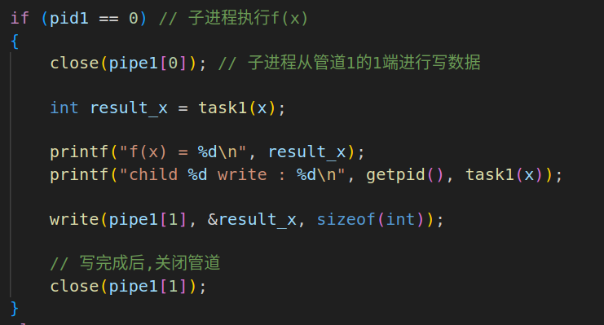
子进程2在管道2的1端写数据，所以要关闭管道2的0端，在pipe2[1]
写入数据.

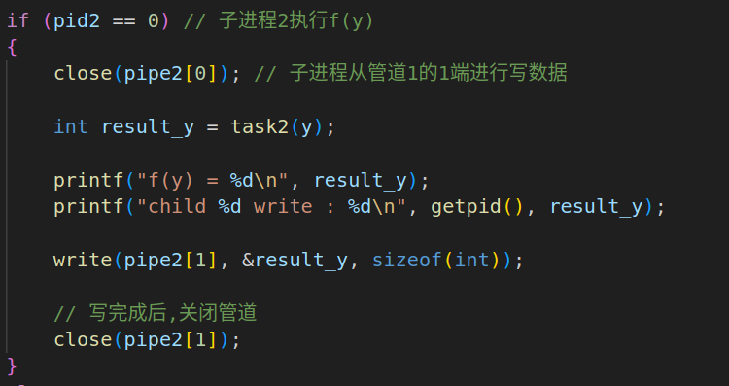

父进程从pip1[0]和pip2[0]读取数据。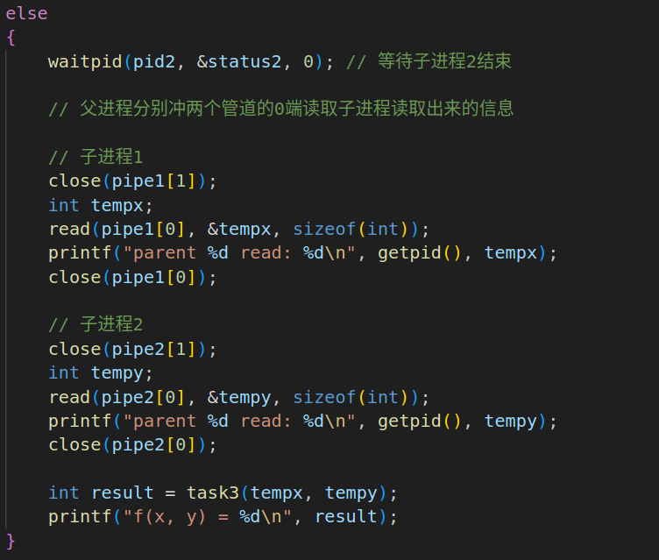

最后执行结果如下，发现子进程7654执行f(x),写入6，子进程7655执行f(y),写入1，最后父进程读取6和1，然后执行f(x, y),得出结果。
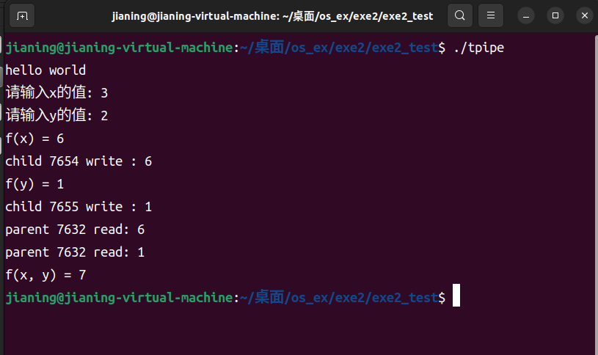

2.5 实验要求
- 根据示例实验程序和独立实验程序观察和记录的调试和运行的信息，说明它们反映出操作系统教材中讲解的进/线程协作和进/线程通信概念的哪些特征和功能？

进/线程协作：进/线程之间可以通过协作来完成某项任务。一个进程需要等待另一个进程的数据处理结果才能继续执行，这就需要它们之间进行协作。
进/线程通信：进/线程之间可以通过通信来共享信息和数据。不同的进程可以通过不同形式的通信方式进行交流。

- 在真实的操作系统中它是怎样实现和反映出教材中进/线程通信概念的。你对于进/ 线程协作和进/线程通信的概念和实现有哪些新的理解和认识？
在真实的操作系统中，进/线程通过管道实现通信，管道是一种双向通信机制，它允许两个进程之间进行通信，并且数据流只能从一个方向流动。在管道中，数据被传递到管道的读取端口，然后再通过管道连接的写入端口传递到接收进程。
进/线程协作和进/线程通信能够有效地提高系统效率和资源利用率。同时，在实际的开发中，需要根据具体情况选择合适的协作和通信机制，可以很好的提高系统的性能。

- 管道机制的机理是什么？怎样利用管道完成进/线程间的协作和通信？
管道机制的机理是，管道是一个缓存区，它分为读取端口和写入端口。数据被写入管道，然后通过管道传输到读取端口，并从读取端口被接收。管道可以实现两个进程之间的通信，它是一种可靠的双向通信机制，

问题及收获：
加深了对线程控制和管道通信概念的理解，以及对并发线程间的通信和协作的认识

